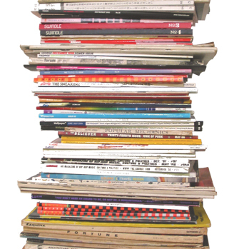
VÝKUP PAPIERA

Zbierajú sa noviny, časopisy, knihy bez textilnej väzby a kartón.
Je potrebné, aby bol zber zviazaný.
Kartón a papier musí byť zviazaný osobitne!

6 kg = toaletný papier 1 rolka
2 kg = hygienické vreckovky 1ks
10 kg = papierové utierky 1ks

VÝKUP JEDLÝCH RASTLINNÝCH OLEJOV A TUKOV
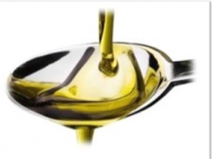
Rozširujeme zber separovaného odpadu aj o zber a výkup použitých jedlých rastlinných olejov a tukov.

1 ks PET použitého oleja (1,5l až 2l) = 1ks rolka papiera
1ks PET použitého oleja (1,5l až 2l) = 3ks hyg. vreckovky

KDE? Obec Honce
KEDY? 20.10.2020 / UTOROK / cca od 08⁰⁰

V prípade záujmu kontaktovať: p. Kasinec - 0902 980 995

Navštívte nás aj na webe ☺
www.brantnergemer.sk

